******ASCOLTA LA MIA VOCE**

**Ascolta la mia voce**   
perché è la voce delle vittime di tutte le guerre   
e della violenza tra gli individui e nazioni;

**Ascolta la mia voce,**  perché è la voce di tutti i bambini che soffrono e soffriranno   
ogni qualvolta i popoli pongono la loro fiducia   
nelle armi e nella guerra;

**Ascolta la mia voce,**    
troviamo nei nostri cuori   
la saggezza della pace,   
la forza della giustizia e la gioia dell’amicizia;

**Ascolta la mia voce,**  perché parlo per le moltitudini di ogni Paese   
e di ogni periodo della storia che non vogliono la guerra   
e sono pronte a percorrere il cammino della pace;

**Ascolta la mia voce**    
e troviamo la capacità e la forza   
per poter sempre rispondere all’odio con l’amore,   
all’ingiustizia con una completa dedizione alla giustizia,   
al bisogno con la nostra stessa partecipazione,   
alla guerra con la pace.

**ASCOLTATE LE NOSTRE VOCI!!**

***(Rielaborazione della preghiera di Giovanni Paolo II letta a Hiroshima il 25 febbraio 1981)***

**O ZAMPOGNARO**

Se comandasse lo zampognaro  
Che scende per il viale,  
sai che cosa direbbe  
il giorno di Natale?  
  
"Voglio che in ogni casa  
spunti dal pavimento  
un albero fiorito  
di stelle d'oro e d'argento".  
  
Se comandasse il passero  
Che sulla neve zampetta,  
sai che cosa direbbe  
con la voce che cinguetta?  
"Voglio che i bimbi trovino,   
quando il lume sarà acceso  
tutti i doni sognati  
più uno, per buon peso".  
  
Se comandasse il pastore  
Del presepe di cartone  
Sai che legge farebbe  
Firmandola col lungo bastone?  
  
" Voglio che oggi non pianga  
nel mondo un solo bambino,  
che abbiano lo stesso sorriso  
il bianco, il moro, il giallino".  
  
Sapete che cosa vi dico  
Io che non comando niente?  
Tutte queste belle cose  
Accadranno facilmente;  
  
se ci diamo la mano  
i miracoli si faranno  
e il giorno di Natale  
durerà tutto l'anno

***(Gianni Rodari)***

**Inno alla vita**

La vita è bellezza, ammirala.

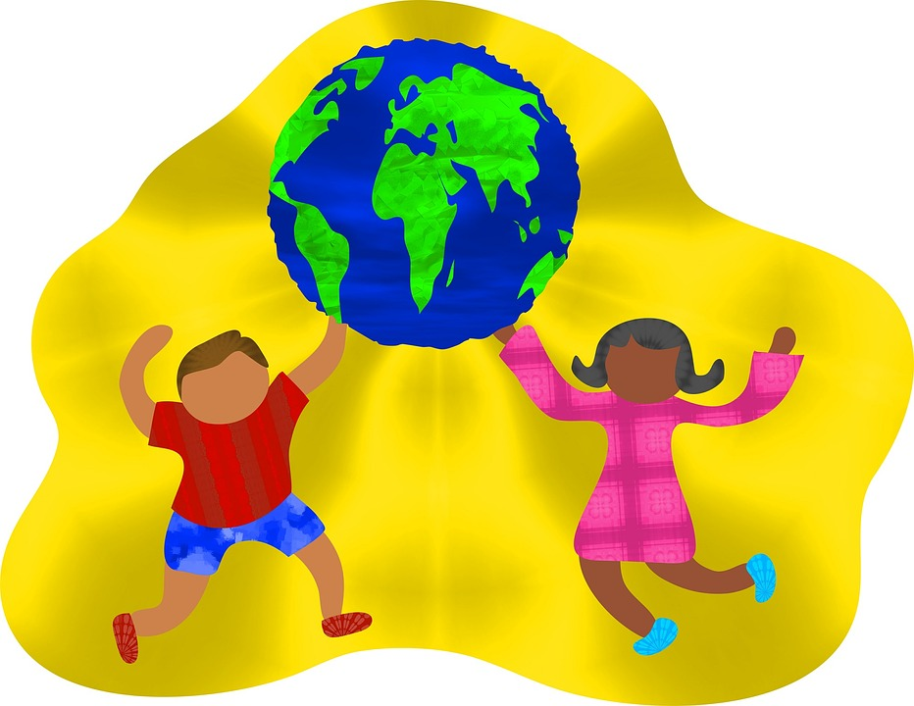La vita è un’opportunità, coglila.  
La vita è beatitudine, assaporala.  
La vita è un sogno, fanne una realtà.  
La vita è una sfida, affrontala.  
La vita è un dovere, compilo.  
La vita è un gioco, giocalo.  
La vita è preziosa, abbine cura.  
La vita è una ricchezza, conservala  
La vita è amore, donala.  
La vita è un mistero, scoprilo.  
La vita è promessa, adempila.  
La vita è tristezza, superala.  
La vita è un inno, cantalo.  
La vita è una lotta, accettala.   
La vita è un’avventura, rischiala.  
La vita è felicità, meritala.  
La vita è la vita, difendila.

Life is life defending it (Inglese)

La vida es la vida defiendela.(Spagnolo)

生命是生命，请守护它。(Cinese)

زندگی زندگی کی حفاظت کرے۔ (Hurdu)

Aduna aduna deugueu wara taiérou (Senegalese)

***(Madre Teresa di Calcutta)***